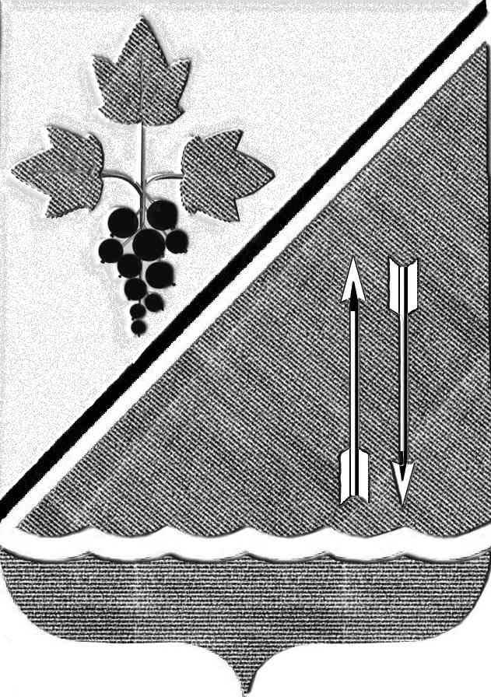
СОВЕТ ДЕПУТАТОВ КАРГАТСКОГО РАЙОНА
НОВОСИБИРСКОЙ ОБЛАСТИ
пятого созыва

РЕШЕНИЕ
(седьмая внеочередная сессия)

от 30 апреля 2026 г. № 68

О внесении изменений в Решение Совета депутатов
Каргатского района Новосибирской области от 27.03.2026 г № 55
«Об утверждении Положения о муниципальном земельном контроле в границах сельских поселений Каргатского района Новосибирской области»

В соответствии со статьей 72 Земельного кодекса Российской Федерации, Федеральным законом от 31.07.2020№ 248-ФЗ « О государственном контроле (надзоре) и муниципальном контроле в Российской Федерации», приказом Минсельхоза России от 18.06.2021г. №402, Уставом Каргатского района Новосибирской области, Совет депутатов Каргатского района Новосибирской области РЕШИЛ:
1. Внести в решение Совета депутатов Каргатского района Новосибирской области от 27.03.2026 г № 55 «Об утверждении Положения о муниципальном земельном контроле в границах сельских поселений Каргатского района Новосибирской области» следующие изменения:
1.1. В пункте 1.2 раздела 1 Положения слова «земельного законодательства», заменить словами «к использованию и охране земель;
1.2. В Приложение №1 к Положению «Об утверждении Положения о муниципальном земельном контроле в границах сельских поселений Каргатского района Новосибирской области» пункт 1 изложить в следующей редакции:
1) Выявление не менее чем 25% зарастания площади земельного участка сорными растениями (в период отсутствия снежного покрова), и (или) деревьями, и (или) кустарниками (не относящимися к многолетним насаждениям (в том числе садам, виноградникам), агролесомелиоративным насаждениям, агрофитомелиоративным насаждениям);
1.3. В Приложение №1 к Положению «Об утверждении Положения о муниципальном земельном контроле в границах сельских поселений Каргатского района Новосибирской области» пункт 2 после слов «признаки» дополнить словами: «которые могут свидетельствовать о негативных процессах», слова «негативных процессов» исключить.
2. Решение направить Главе Каргатского района Новосибирской области для подписания и опубликования в установленном порядке.
3. Настоящее Решение вступает в силу со дня его опубликования.

Заместитель председателя  Совета депутатов  Каргатского района  Новосибирской области  В.В. Николаенко | Глава  Каргатского района  Новосибирской области  Н.Л. Терентьев

